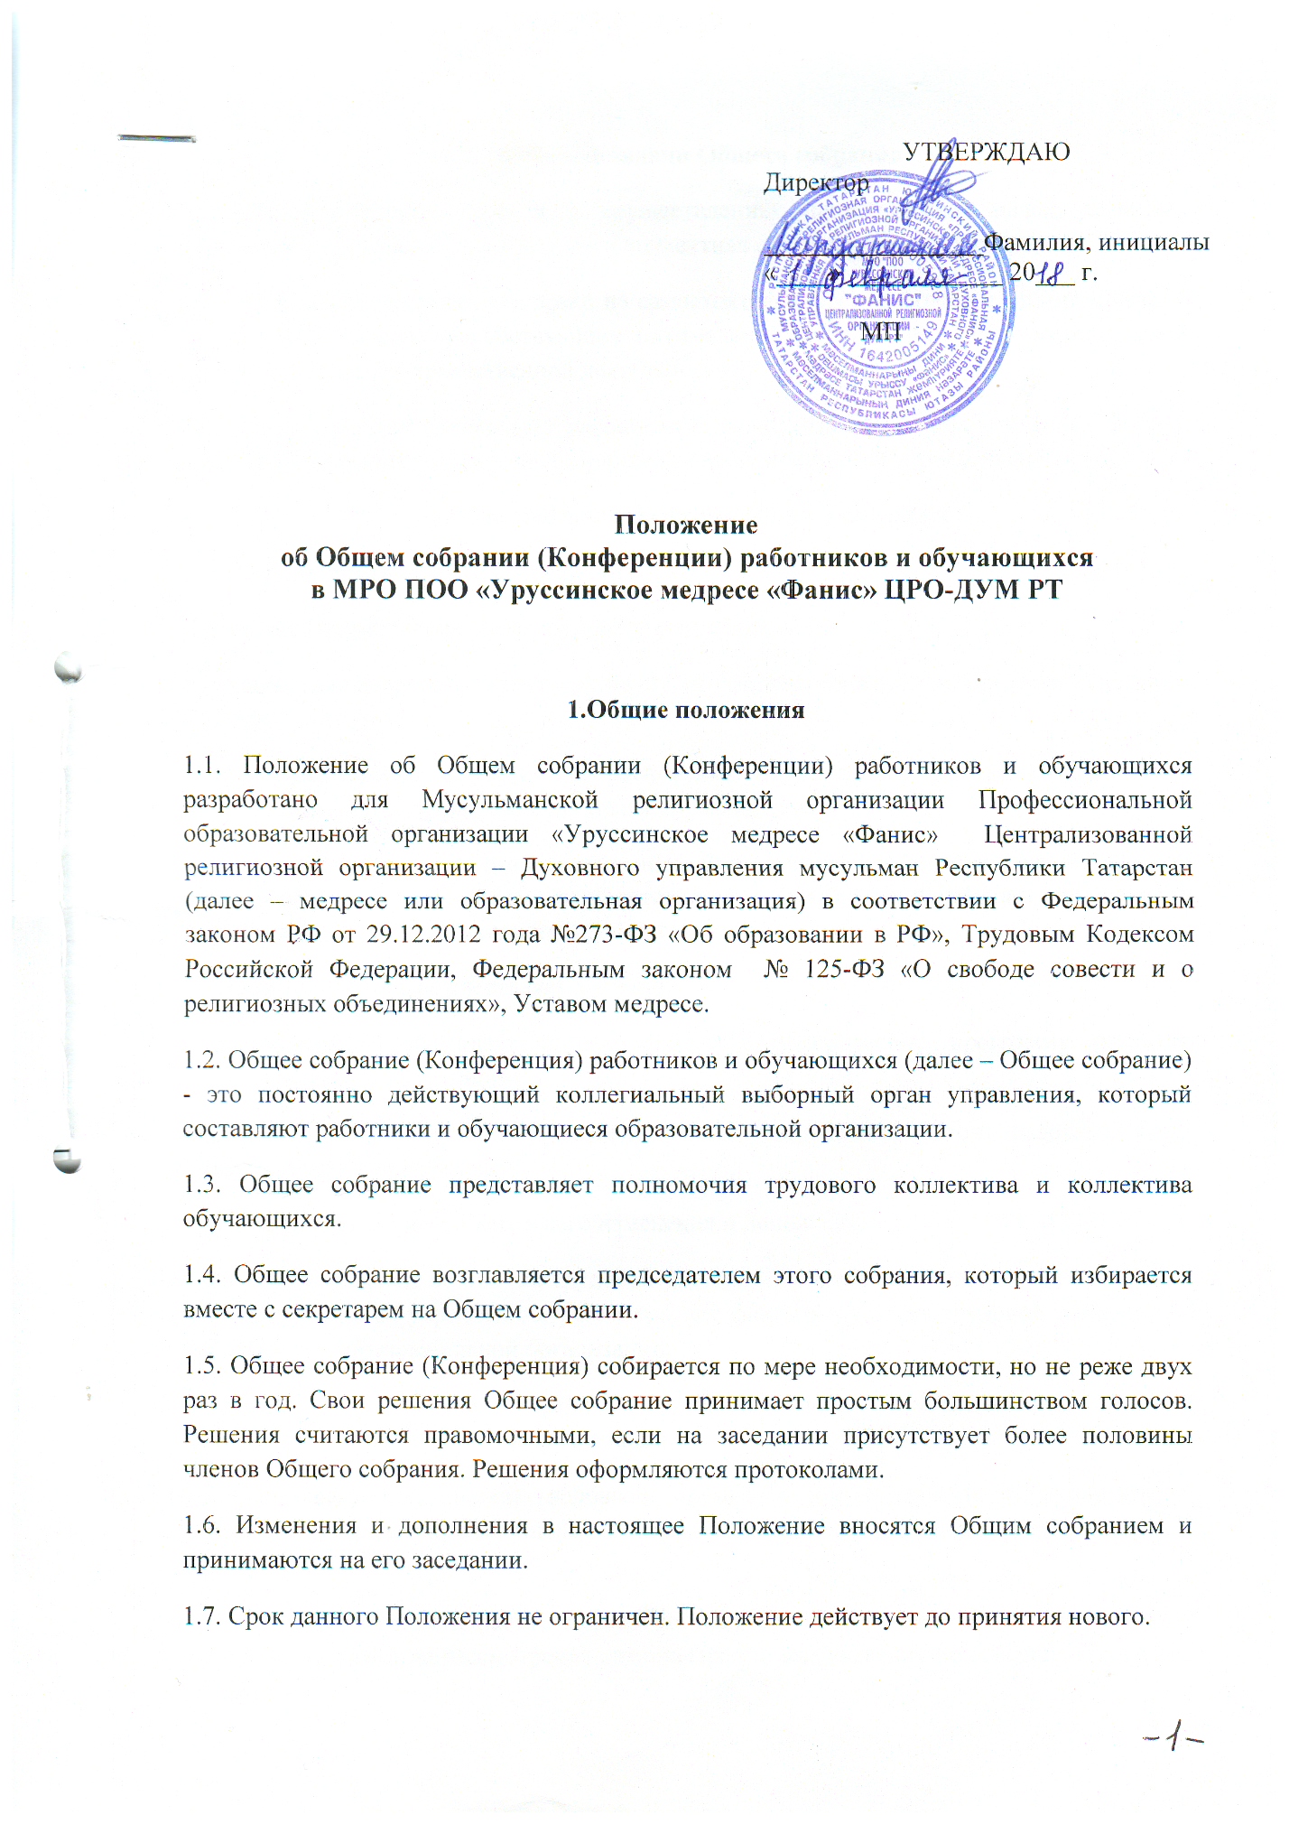

2. Основные задачи Общего собрания
2.1. Общее собрание содействует осуществлению управленческих начал, развитию инициативы трудового и студенческого коллектива образовательной организации.
2.2. Общее собрание реализует право на самостоятельность образовательной организации в решении вопросов, способствующих оптимальной организации учебно-методической работы и финансово-хозяйственной деятельности.
2.3. Общее собрание содействует расширению коллегиальных, демократических форм и воплощения в жизнь государственно-общественных принципов управления.
3. Компетенции и функции Общего собрания
3.1. К компетенции Общего собрания относится:
- принятие Правил внутреннего трудового распорядка;
- рассмотрение вопросов, выносимых на его обсуждение директором или Педагогическим советом;
- принятие Правил внутреннего распорядка обучающихся и других локальных нормативных актов, затрагивающих права обучающихся;
- контроль своевременности предоставления обучающимся и работникам мер социальной поддержки, предусмотренных законодательством Российской Федерации, локальными нормативными актами образовательной организации.
3.2. Общее собрание осуществляет функции:
- рассматривает, обсуждает и рекомендует к утверждению программу развития образовательной организации;
- рассматривает, обсуждает и рекомендует к утверждению проект годового плана образовательной организации;
- рассматривает Устав, вносит в него изменения и дополнения;
- обсуждает вопросы состояния трудовой дисциплины в образовательной организации и мероприятия по ее укреплению, рассматривает факты нарушения трудовой дисциплины работниками образовательной организации;
- вносит предложения Учредителю по улучшению финансово-хозяйственной деятельности образовательной организации;
- определяет размер доплат, надбавок, премий и других выплат стимулирующего характера, в пределах, имеющихся в образовательной организации средств из фонда оплаты труда;
- заслушивает отчеты о работе директора медресе, заместителей директора и других работников, вносит на рассмотрение администрации предложения по совершенствованию ее работы.
4. Права Общего собрания
4.1. Общее собрание имеет право:
- участвовать в управлении образовательной организации;
- выходить с предложениями и заявлениями на Учредителя, в органы муниципальной и государственной власти, в общественные организации.
4.2. Каждый член Общего собрания имеет право:
- потребовать обсуждения Общим собранием любого вопроса, касающегося деятельности образовательной организации, если его предложение поддержит не менее одной трети членов собрания;
- при несогласии с решением Общего собрания высказать свое мотивированное мнение, которое должно быть занесено в протокол.
5. Организация управления Общим собранием
5.1. Общая численность Общего собрания 20 человек:
- представители администрации образовательной организации - 5 человек (назначаются директором);
- педагогические работники образовательной организации - 10 человек (выбираются на Педагогическом совете);
- иные работники образовательной организации - 2 человек (выбираются органом общественной самодеятельности образовательной организации);
- обучающиеся образовательной организации - 3 человек (выбираются тайным голосованием из числа всех обучающихся очной формы обучения).
5.2. На заседании Общего собрания могут быть приглашены представители Учредителя, общественных организаций, органов муниципального и государственного управления. Лица, приглашенные на Общее собрание, пользуются правом совещательного голоса, могут вносить предложения и заявления, участвовать в обсуждении вопросов, находящихся в их компетенции.
5.3. Для ведения Общего собрания из его состава открытым голосованием избирается председатель и секретарь сроком на 5 лет, которые выполняют свои обязанности на общественных началах.
5.4. Председатель Общего собрания:
- организует деятельность Общего собрания;
- информирует членов трудового коллектива о предстоящем заседании не менее чем за 5 дней до его проведения;
- организует подготовку и проведение заседания;
- контролирует выполнение решений.
5.5. Общее собрание собирается не реже 2 раз в календарный год.
5.6. Общее собрание считается правомочным, если на нем присутствует более половины членов Общего собрания работников и обучающихся образовательной организации.
5.7. Решение Общего собрания принимается открытым голосованием.
5.8. Решение Общего собрания считается принятым, если за него проголосовало не менее 51% присутствующих.
5.9. Решения считаются правомочными, если на заседании присутствует более половины членов Общего собрания.
6. Взаимосвязь с другими органами самоуправления
6.1. Общее собрание организует взаимодействие с другими органами самоуправления образовательной организации - Педагогическим советом.
7. Ответственность Общего собрания
7.1. Общее собрание несет ответственность:
- за выполнение, выполнение не в полном объеме или невыполнение закрепленных за ним задач и функций;
- соответствие принимаемых решений законодательству РФ, нормативно правовым актам.
8. Делопроизводство Общего собрания
8.1. Заседания Общего собрания оформляются протоколом.
8.2. В книге протоколов фиксируются: дата проведения; количественное присутствие (отсутствие) членов; приглашенные (ФИО, должность); повестка дня; ход обсуждения вопросов; предложения, рекомендации и замечания членов и приглашенных лиц; решение.
8.3. Протоколы подписываются председателем и секретарем Общего собрания. Нумерация протоколов ведется от начала учебного года. Книга протоколов Общего собрания нумеруется постранично, прошнуровывается, скрепляется подписью директора и печатью образовательной организации. Протоколы Общего собрания могут оформляться на белых листах офисной бумаги формата А4. При количестве листов в протоколе более двух они скрепляются, сшиваются и заверяются директором образовательной организации. Книга протоколов Общего собрания хранится в архиве (50 лет) и передается по акту (при смене руководителя, передаче в архив).

